Настольно – дидактическая игра «Накорми зверя»
для детей 2 – 4 лет
на развитие моторики пальцев рук
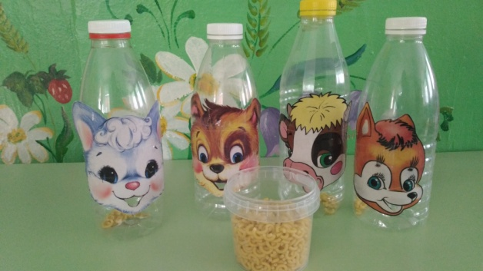
Существует прямая взаимосвязь развития речи с уровнем развития общей и мелкой моторики. У нас подобраны игры направленные на развитие сенсорного восприятия, мелкой моторики, воображения, речи. Это: мозаики, пирамидки, наборы колец разной величины для нанизывания их на стержень, разной величины вкладыши, игрушки с открывающимися деталями, логические домики, шнуровки, игры с карандашами, грецкими орехами и крупой, пальчиковый бассейн.
Хотела бы с Вами поделиться дидактической игрой, которую сделала своими руками для своих маленьких воспитанников младшей группы.
Цель: Развитие моторики пальцев рук
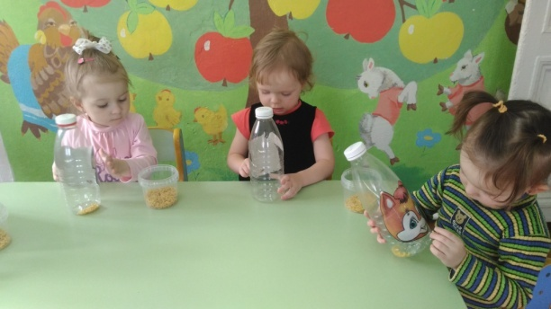
Игровые действия: Нужно накормить животных - брать пальчиками по одной макаронине и складывать в отверстие рта.
Оборудование: пластиковые бутылки, на них наклеены изображения животного, мелкие макароны (горох, фасоль)
Изготовление пособия: Распечатала изображения головы животных ( у меня кошка, собака, корова). Заламинировала (можно обклеить скотчем) чтоб не запачкались со временем. Вырезала картинки по контуру и приклеила на бок пластиковой бутылки. Сделала отверстие для рта.
Ход игры: Воспитатель говорит детям, что зверушки хотят кушать и надо их покормить. Дети с удовольствием это делают.

